◇受診票の記入方法

１．妊婦・乳児健康診査

**受診票の赤枠内をご記入ください**

① 券種（プレ印刷　※修正不可）

② 市町村コード（プレ印刷 ※修正不可）

③ 妊婦健診選択項目

超音波・子宮頸がんを実施した場合は点線をなぞる（実線にする）

④ 受診年月　西暦で記入

例）2025年8月→ ２ ５年０ ８月扱

⑤ 診査結果等を記入

⑥ 助成額（公費負担額選択・記入）実施日、医療機関名、所在地、医師名を記入、押印

⑦ 乳児対象月齢

妊婦一般健康診査　　　　　　　　　　　乳児健康診査

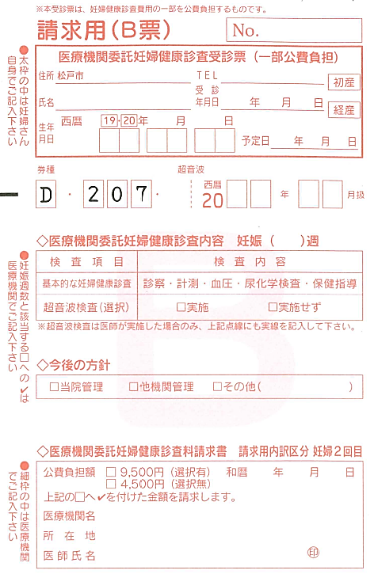

ここは受診者が記入します

記入内容をご確認ください

**⑥**

**⑤**

**④**

**②**

**①**

**⑦**

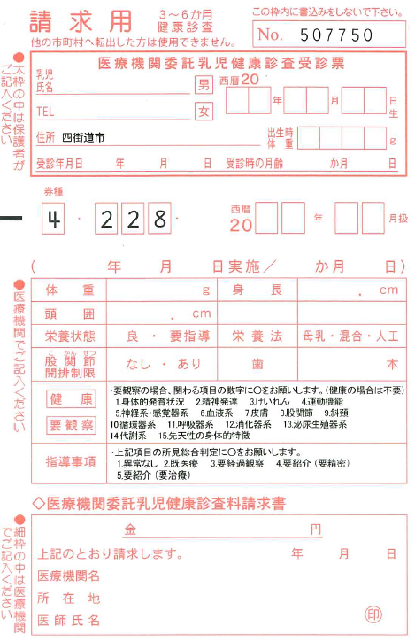

**④**

**③**

**①**

**②**

ここは受診者が記入します

記入内容をご確認ください

**⑤**

**⑥**

2．新生児聴覚スクリーニング検査

① 券種（プレ印刷）

② 市町村コード（プレ印刷　※修正不可）

③ 初回検査年月

例）2025年8月 → ２ ５年０ ８月扱

④ 初回検査時の日齢　※下段の注意参照

⑤ 児の生年月日

⑥ 初回(繰り返し)検査年月日

⑦ その他、検査機種、検査結果等を必要に

応じて記入してください

⑧ 実施日、医療機関名、所在地、医師名を

記入、押印

【注意】生後50日以内に初回検査を実施した場合に、公費助成の対象となりますので、生年月日、初回検査日は正確にご記入ください。

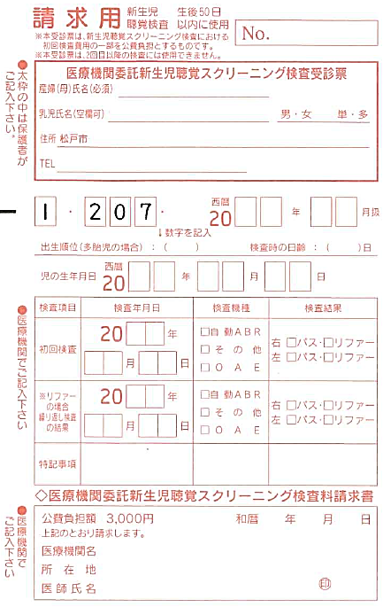

ここは母親が記入します

記入内容をご確認ください

**②**

**①**

**③**

**④l**

**⑤**

**⑥**

**⑦0**

0

**⑧**

3．千葉市妊産婦歯科健診

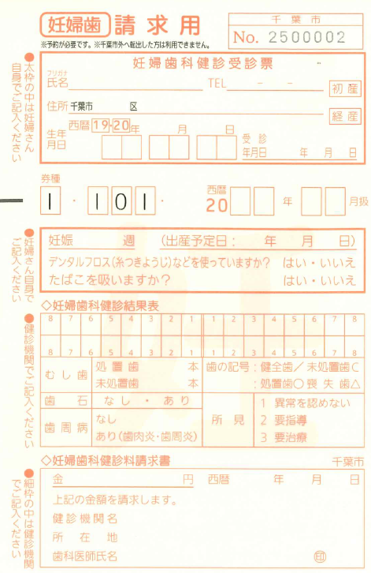

① 受診年月

例）2025年8月 → ２ ５年０ ８月扱

② 健診結果等を記入

③ 請求額（不明な場合は空欄でも可）実施日、医療機関名、所在地、医師名を記入、押印

**③**

**①**

**②**

ここは受診者が記入します

記入内容をご確認ください